1.
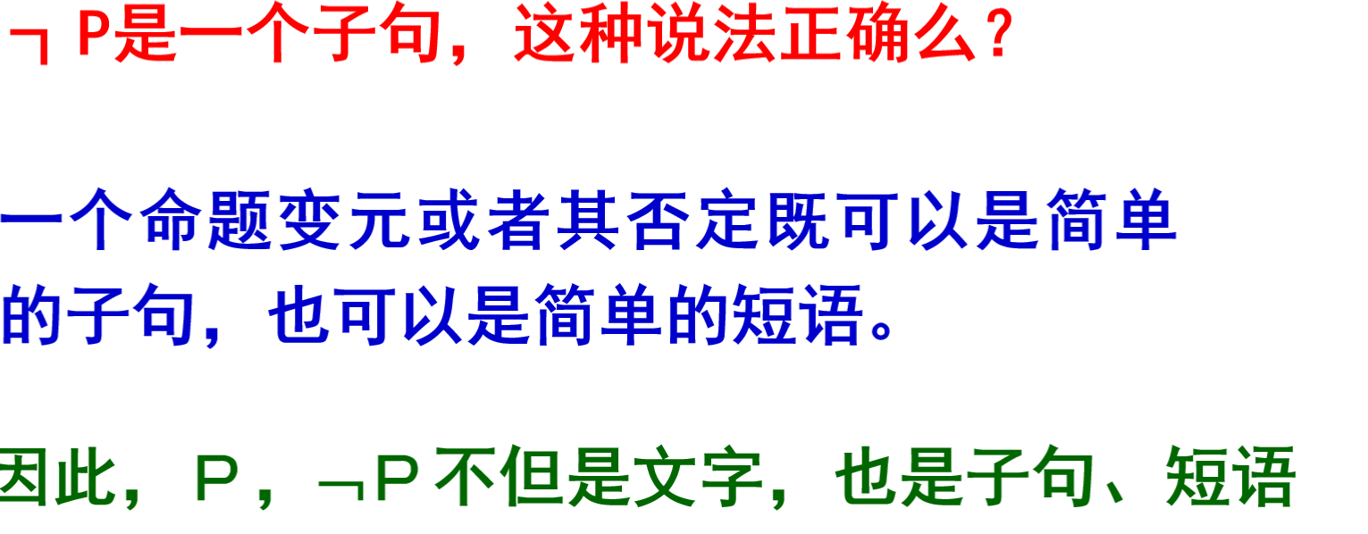

- 析取范式和合取范式：
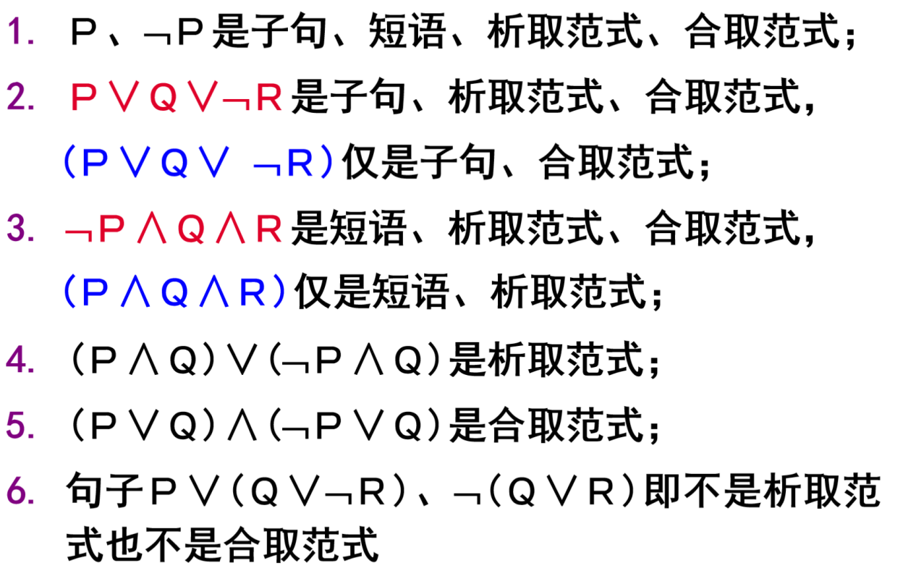

- 极小项和极大项
极小项合取是成真赋值，p=q=r=1对应的极小项：p合取q合取r
极大项析取是成假赋值，p=q=r=1对应的极大项：非p析取非q析取非r

- 主析取范式和主合取范式
有两种方法求解：公式转换和真值表

主析取范式中只包含成真的极小项
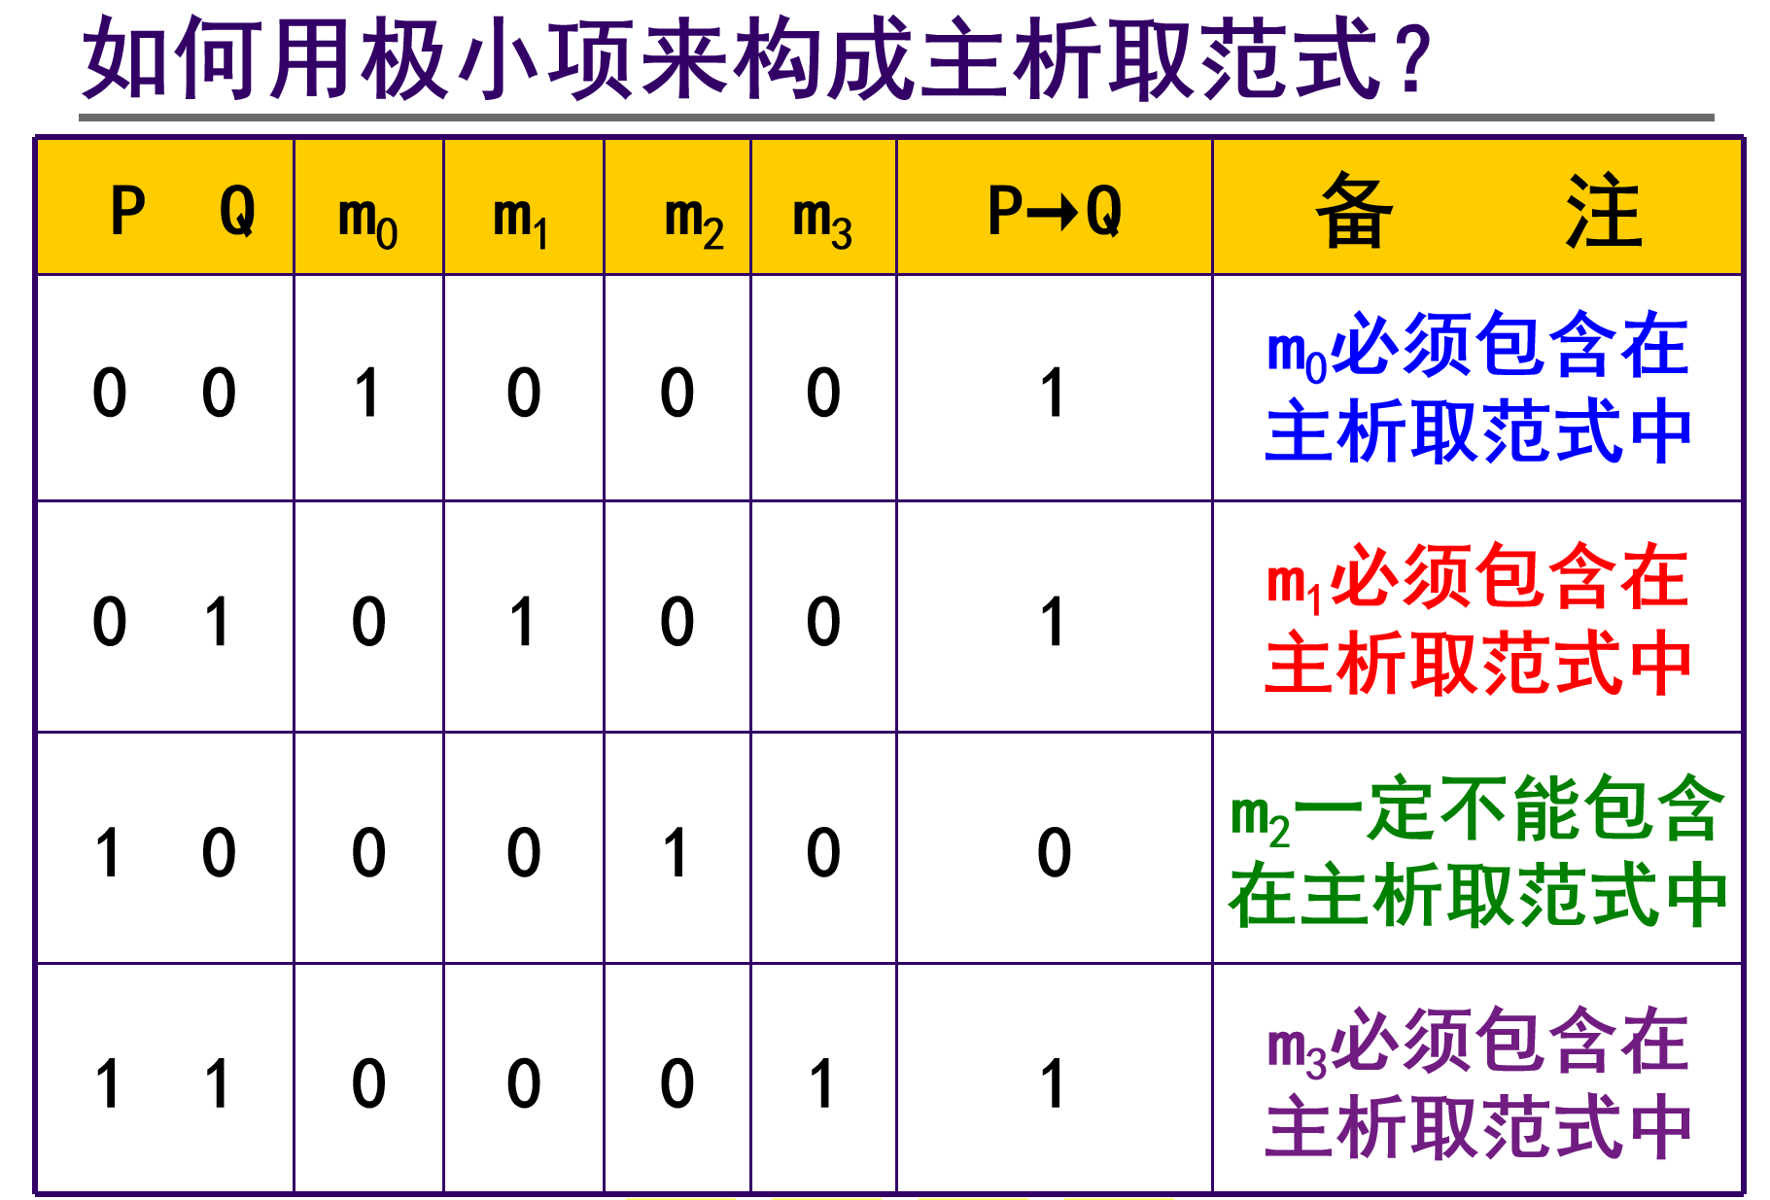
主合取范式中只包含成假的最大项
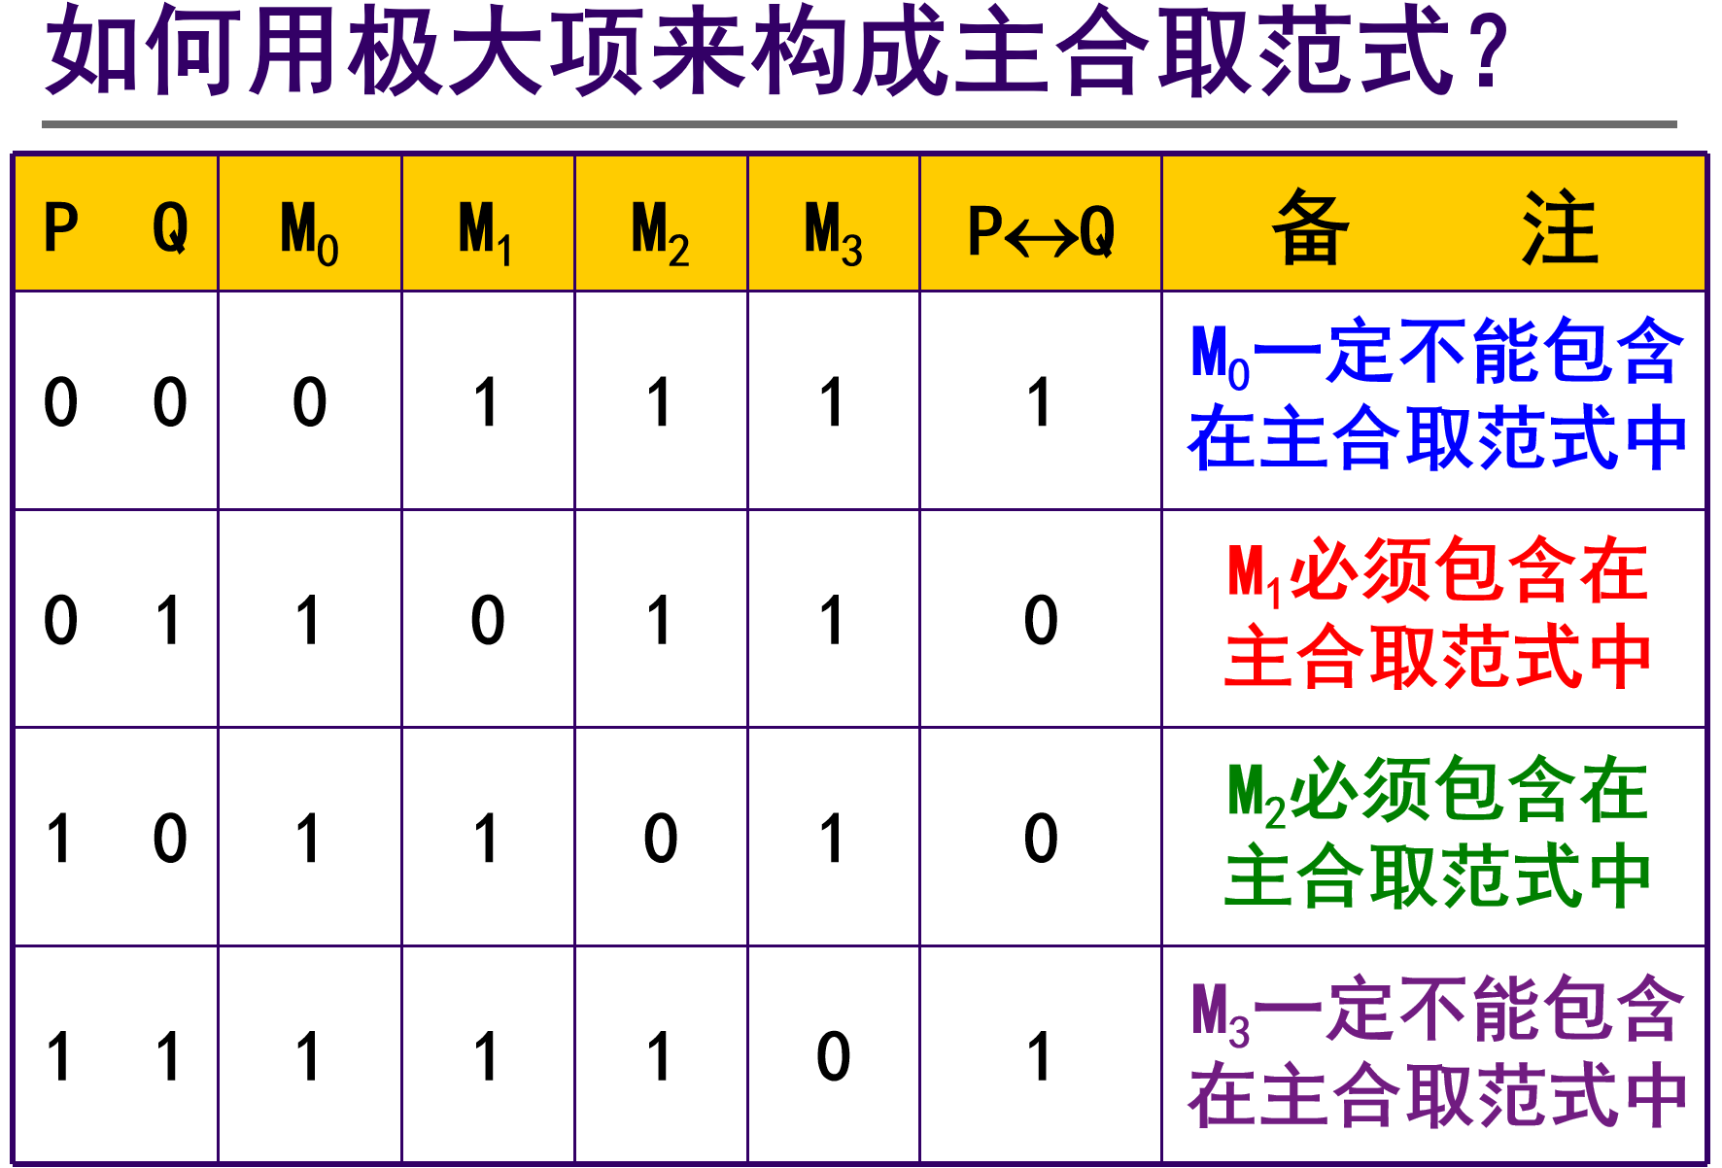

- 谓词逻辑：特性谓词
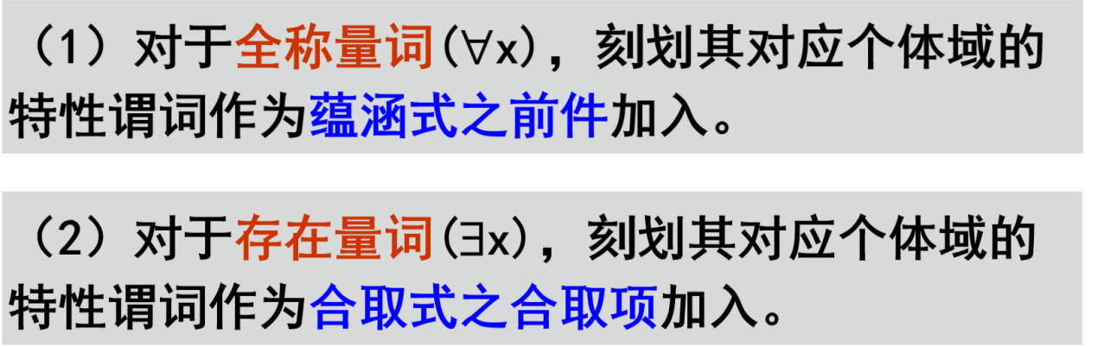
6.
谓词演算公式：全称量词和存在量词的作用辖间：
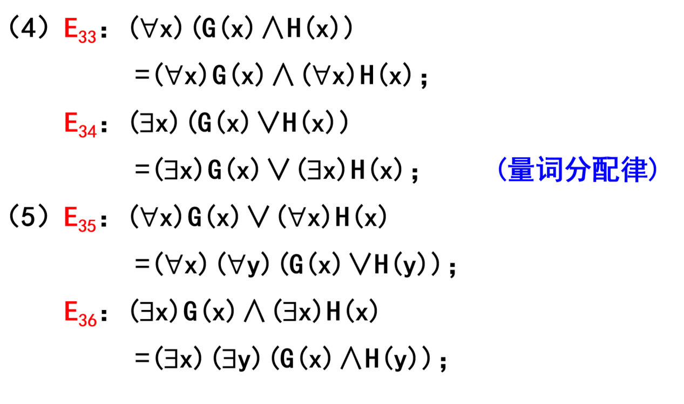
- Skolem标准型：
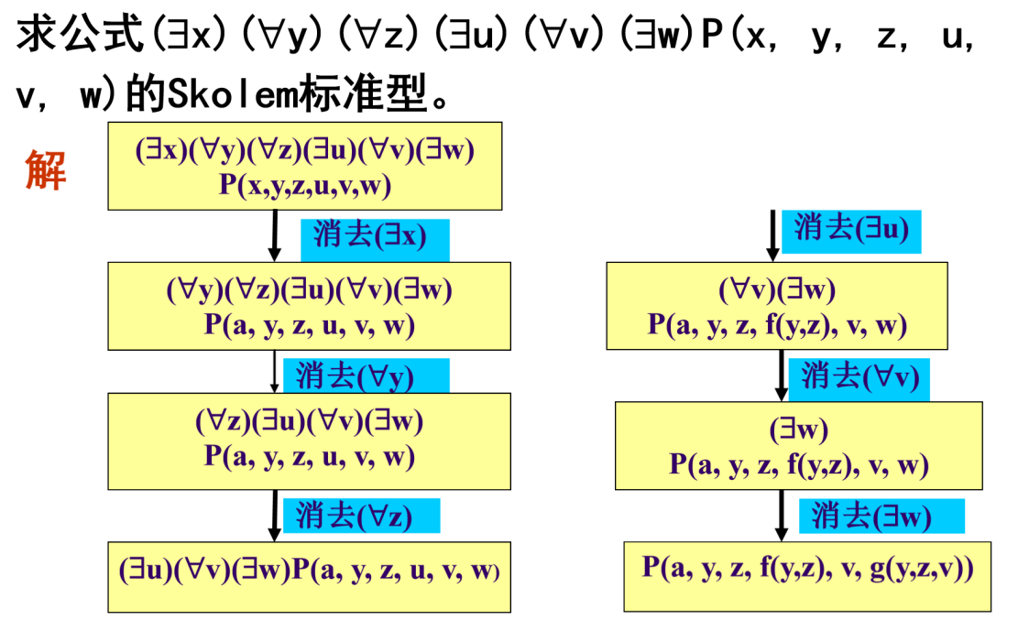
- 推理规律：
